МІНІСТЕРСТВО ОСВІТИ І НАУКИ УКРАЇНИ
НАЦІОНАЛЬНИЙ ТЕХНІЧНИЙ УНІВЕРСИТЕТ УКРАЇНИ
“КИЇВСЬКИЙ ПОЛІТЕХНІЧНИЙ ІНСТИТУТ”

МЕТОДИЧНІ ВКАЗІВКИ
ДО ЛАБОРАТОРНИХ РОБІТ
З ТЕОРЕТИЧНИХ ОСНОВ ЕЛЕКТРОТЕХНІКИ
ЦИКЛ 1

Київ 2006
МІНІСТЕРСТВО ОСВІТИ І НАУКИ УКРАЇНИ
НАЦІОНАЛЬНИЙ ТЕХНІЧНИЙ УНІВЕРСИТЕТ УКРАЇНИ
“КИЇВСЬКИЙ ПОЛІТЕХНІЧНИЙ ІНСТИТУТ”

МЕТОДИЧНІ ВКАЗІВКИ
ДО ЛАБОРАТОРНИХ РОБІТ
З ТЕОРЕТИЧНИХ ОСНОВ ЕЛЕКТРОТЕХНІКИ
для студентів електроенергетичного
та електротехнічного профілів
всіх форм навчання
ЦИКЛ 1

Затверджено
на засіданні кафедри
теоретичної електротехніки
Протокол №5 від 12 січня 2001 р.

Київ 2006
Методичні вказівки до лабораторних робіт з теоретичних основ електротехніки для студентів електроенергетичного та електротехнічного профілів всіх форм навчання Цикл 1 /Уклад.: В.С. Бойко, Кудря Є.А. Курило І.А. та ін. – К.: НТУУ “КПІ” 2001.– 40с.

Укладачі: Бойко Валерій Степанович
Курило Ігор Анатолійович
Кудря Євген Антонович
Волковой Георгій Володимирович
Перетятко Юлія Володимирівна .

Відповідальній редактор Ю.Ф. Видолоб

Темплан 2001р., поз. 79
В авторській редакції

РЕКОМЕНДАЦІЇ ПО ПІДГОТОВЦІ ДО ЗАНЯТЬ ТА ПРАВИЛА ВИКОНАННЯ РОБІТ В ЛАБОРАТОРІЯХ КАФЕДРИ ТЕОРЕТИЧНОЇ ЕЛЕКТРОТЕХНІКИ
ЗАГАЛЬНА ЧАСТИНА
Для виконання лабораторних робіт студентська група поділяється на 8 бригад по три-чотири особи (однак не менше двох осіб в бригаді: відповідно до вимог техніки безпеки працювати з електричними приладами одному студенту заборонено). Кожній бригаді присвоюється номер і вона закріплюється за відповідним робочим місцем.
В кожній лабораторній кімнаті є графік, в якому для факультету (а в разі необхідності і для окремих учбових груп факультету) наводиться послідовність виконання лабораторних робіт для кожної бригади. Цей графік студенти мають взяти до уваги і додержуватись його при підготовці до лабораторних занять. Особливо наголошуємо, що методичні вказівки до кожної лабораторної роботи вміщують лише загальні положення в скороченому вигляді, тому якісна підготовка до наступного лабораторного заняття передбачає самостійну роботу над окремими розділами підручників, зазначених в методичних вказівках. Це важливо ще й тому, що деякі лабораторні роботи можуть випереджати матеріал лекційних занять.
У відповідності з розкладом занять кожна студентська група закріплюється за однією з лабораторій кафедри. В цій лабораторії один представник від кожної бригади повинен до початку семестру (або в перший день занять) одержати у лаборанта „Методичні вказівки” до того циклу лабораторних робіт, який значиться у графіку першим. З „Методичними вказівками” слід поводитись охайно, не робити в них ніяких записів і поміток, а після виконання всіх робіт циклу „Методичні вказівки” мають бути повернуті в лабораторію.
На першому занятті викладач проводить інструктаж з техніки безпеки виконання лабораторних робіт в лабораторіях кафедри. Після цього кожний студент розписується в книзі обліку.

ОСНОВНІ ПРАВИЛА ТЕХНІКИ БЕЗПЕКИ
1. При виконанні робіт на електротехнічних пристроях слід неухильно дотримуватись правил техніки безпеки, оскільки електрична напруга від 36 В є небезпечною для життя людини.
2. Електричне коло дозволяється складати лише за умов відсутності напруги на вихідних затискачах джерел живлення, що забезпечується відповідним положенням вимикачів активних блоків навчально-дослідних лабораторних стендів та загальним вимикачем розподільчого щита лабораторії. Це правило стосується і випадків, коли під час дослідів виникає потреба будь-яких замін в електричному колі, що досліджується (закріпити провідник, замінити вимірювальний прилад, підключити додаткове джерело живлення чи змінити характер навантаження і т. ін.).
3. Без дозволу викладача студентам забороняється вмикати джерела живлення і подавати напругу на складене ними електричне коло.
4. Одержавши дозвіл керівника занять, увімкнення та вимкнення електричного кола комутації слід виконувати однією рукою. Інша рука при цьому не повинна торкатися елементів електричного кола. Бажано, щоб обличчя особи, що виконує комутаційні операції, знаходилось якомога далі від комутаційної апаратури.
5. До лабораторних занять не допускаються студенти з прикрасами, що вміщують металеві ланцюжки, оскільки в разі провисання ланцюжка над лабораторним столом він може доторкнутись до металевих частин електричного кола, які знаходяться під напругою, а це може призвести до ураження електричним струмом.
6. Доки електричне коло знаходиться під напругою, забороняється торкатися до його струмопровідних частин.
7. Студентам забороняється виконувати будь-які операції з обладнанням розподільчого щита лабораторії.
8. Після закінчення роботи і вимикання електричного кола слід обов'язково розрядити всі конденсатори, що використовувались під час експериментальних досліджень. Ця операція виконується за допомогою провідника, яким торкаються до обох затискачів конденсатора. Звичайно, при цьому провідник тримають за ізольовану частину.
ОПИС ТА УМОВИ ЕКСПЛОАТАЦІЇ НАУКОВО-ДОСЛІДНОГО ЛАБОРАТОРНОГО СТЕНДУ
На весь навчальний семестр за студентською бригадою закріплюється універсальний навчально-дослідний лабораторний стенд (НДЛС), призначений для лабораторних занять з курсу теорії лінійних та нелінійних електричних кіл, а також для проведення навчально-дослідних робіт студентами електротехнічних спеціальностей.
НДЛС вміщує:
- три активних блоки - джерела енергії;
- три пасивних блоки: блок опорів, блок індуктивностей та блок ємностей з регульованих та нерегульованих пасивних елементів;
- складальне поле.
Блок постійної напруги вміщує: регульоване джерело постійної стабілізованої напруги (від 2 до 30 В); нерегульоване джерело постійної напруги 20 В; керований електронний ключ, що використовується для моделювання перехідних процесів.
Блок змінної напруги являє собою джерело однофазної змінної напруги регульованої частоти від 0.5 до 8 кГц синусоїдної, прямокутної і трикутної форми. Напруга регулюється від 5 до 20 В.
Регульований блок трифазної напруги має промислову частоту 50 Гц. Величина напруги регулюється ступінчасто від 0 до 40 В. Фази джерел електрично не з'єднані між собою.
Джерела живлення мають швидкодіючу електронну систему захисту від перевантажень; струм спрацьовування захисту 1 А.
Блок опорів складається з трьох нерегульованих резисторів R₁=100 Ом, R₂=200 Ом, R₃=400 Ом і магазину 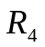, опір якого регулюється ступінчасто від 1 Ом до 999 Ом з кроком 1 0м; гранична потужність 5 Вт.
Блок індуктивностей складається з трьох нерегульованих індуктивних котушок L₁=1Гн, L₂=1.5Гн, L₃=2Гн (котушки L₁ і L₂ мають взаємо- індуктивний зв'язок) і магазину індуктивностей L₄, індуктивність якого регулюється ступінчасте від 0.1 до 99.9 мГн з кроком 0.1 мГн; граничний струм 0.2 А.
Блок ємностей складається з трьох нерегульованих конденсаторів С₁=5 мкФ, С₂=10 мкФ, С₃=20 мкФ і магазину С₄, ємність якого регулюється ступінчасто від 0.01до 9.99 мкФ з кроком 0.01 мкФ; гранична напруга 160 В.
Складальне поле являє собою панель з 67 парами відповідним чином з'єднаних між собою гнізд, призначених для закріплення і підключення елементів досліджуваних електричних кіл; схема з’єднання гнізд зображена на лицьовій панелі.
Електричне коло, дослідження якого передбачається робочим завданням лабораторної роботи, набирається на складальному полі з набірних елементів за допомогою з’єднувальних провідників.
Підключення будь-якого джерела напруги до електричного кола здійснюється переведенням тумблера "СЕТЬ", розташованого на лицьовій панелі, в положення "ВКЛ"; при цьому висвічується покажчик "СЕТЬ".
Нерегульовані джерела напруги підключені до відповідних розеток. В блоці трифазної напруги окрім загального тумблера "СЕТЬ" є тумблери для підключення окремо кожної фази. Величина напруги регулюється ручкою "НАПРЯЖЕНИЕ".
Форма й рівень вихідної напруги блоку змінної напруги контролюються відповідними пристроями керування (перемикачами "ФОРМА","ЧАСТОТА ГРУБО", ручками "ЧАСТОТА ПЛАВНО" та "УРОВЕНЬ").
При перевантаженнях в блоках спрацьовує захист, про що сповіщає покажчик "ЗАЩИТА". Після усунення причини спрацьовування захисту необхідно натиснути на кнопку "ЗАЩИТА". При цьому коло захисту розмикається, покажчик ЗАЩИТА" гасне, що свідчить про готовність джерела живлення до подальшої роботи.
Вимірювальні прилади, розташовані на лицьових панелях активних блоків, призначені лише для контролю вихідного струму і напруги відповідного джерела. Для дослідницьких цілей використовуються прилади більш високого класу точності, якими НДЛС оснащується додатково в залежності від робочого завдання.
ПІДГОТОВКА ПРОТОКОЛУ ТА ПОРЯДОК ПРОВЕДЕННЯ ЛАБОРАТОРНОЇ РОБОТИ
Підготовка до лабораторної роботи передбачає:
- уважне вивчення відповідних „Методичних вказівок” за темою лабораторної роботи.
- підготовку бланка звітного протоколу встановленого зразка, в якому мають бути: а) титульний лист, де зазначається повна назва лабораторної роботи, прізвище та ініціали студента, назва факультету і групи, прізвище та ініціали викладача-керівника лабораторних занять; б) мета роботи; в) основні методичні вказівки, де мають бути наведені всі теоретичні положення та розрахункові формули, що використовуються при виконанні робочого завдання; г) накреслені олівцем у відповідності з стандартом робочі схеми з контрольно-вимірювальними приладами, які використовуються для проведення експерименту; д) таблиці для запису результатів дослідів і розрахунків.
- вивчення матеріалу, що стосується питань, винесених в розділ навчально-дослідної роботи студентів.
Студент, який не має правильно оформленого протоколу, до виконання лабораторної роботи не допускається .
Викладач на початку лабораторного заняття опитує всю бригаду і визначає рівень готовності кожного студента до проведення лабораторних досліджень (сутність досліду, послідовність його виконання, особливості режимів, значення поділок вимірювальних приладів); форма опитування довільна.
Перед початком досліджень студенти мають звернути увагу на величину номінальних (тривало допущених за умовами нагрівання) струмів резисторів та індуктивних котушок, що визначає значення робочу напругу джерел живлення.
Одне з найголовніших завдань студентів на лабораторних заняттях - здобути навички кваліфікованого сприйняття схем електричних кіл, швидкого й грамотного складання їх з окремих елементів чи блоків, вибору відповідних контрольно-вимірювальних приладів.
Після складання електричного кола та його перевірки керівником студенти отримують дозвіл на виконання роботи.
Ще раз наголошуємо, що без дозволу викладача студентам забороняється вмикати джерела живлення і подавати напругу на складене ними електричне коло.
Протягом всієї лабораторної роботи слід уважно стежити за тим, щоб струми в окремих елементах електричного кола не перевищували відповідних номінальних величин.
З метою запобігання виходу з ладу контрольно-вимірювальних приладів на всіх багатомежних приладах слід встановлювати найбільшу межу виміру. Після підключення джерел живлення необхідно в першу чергу звернути увагу на амперметри, оскільки помилки при складанні електричного кола та несправність використовуємого обладнання можуть привести до перевантаження та пошкодження приладів.
Упевнившись, що електричне коло працює нормально, визначають необхідну межу виміру вимірювальних приладів, і лише після цього фіксують у протоколі одержані результати (олівцем у поділках шкали).
Весь дослід краще виконувати не змінюючи межі виміру (якщо це можливо), оскільки перехід на іншу межу завжди пов’язаний зі зміною внутрішнього опору приладу, а значить, і опору тієї частини електричного кола, де цей прилад використовується.
Якщо в лабораторній роботі окрім експериментальних досліджень передбачена розрахункова частина, вона має виконуватись паралельно з експериментом; одержані результати в кінці заняття зіставляються.
Бригада, що виконала робоче завдання, перераховує результати вимірів в системі СІ (вольти, ампери, вати тощо), кожний студент занотовує їх у своєму протоколі і пред'являє викладачу. Тільки після схвалення викладачем одержаних результатів студенти мають право розбирати електричне коло, яке досліджували, та складати інше.
У разі виявлення іскріння контактів, запаху горілої ізоляції чи нагрітого металу та ін., слід негайно вимкнути електричне коло за допомогою автоматичного вимикача чи рубильника та звернутися по допомогу до викладача.
За неохайне ставлення до лабораторного обладнання студент (чи бригада в повному складі) може бути відсторонений від виконання роботи. При пошкодженні лабораторного обладнання через необережне поводження з ним або внаслідок самовільного вмикання електричного кола без перевірки викладачем вся бригада несе матеріальну відповідальність у встановленому порядку.
На робочому місці у кожного студента мають бути: протокол лабораторної роботи та калькулятор, чернетка для нотаток та розрахунків. Їх відсутність свідчить про незадовільну підготовку студента до виконання лабораторної роботи. В цьому випадку участь студента в експериментальних дослідженнях вирішується викладачем з урахуванням викладених студентом обставин.
Всі особисті речі, що не мають відношення до виконання лабораторної роботи (портфелі, валізки, головні убори та ін.) студенти зобов'язані залишити в лабораторії на спеціально призначеному для цього місці. Верхній одяг треба здати в гардероб.
Після закінчення роботи студентами викладач візує всі екземпляри лабораторних звітів, що свідчить про виконання студентом експериментальної частини лабораторної роботи. Лабораторний звіт до захисту подається тільки після проведення необхідних розрахунків та інших робіт, передбачених робочим завданням до лабораторної роботи.
Якщо студент встигне виконати лабораторне дослідження і обробити його результати під час лабораторного заняття, він має право на захист лабораторного звіту, під час якого він висвітлює питання пов'язані з розрахунками, обробкою результатів експерименту та одержаними при цьому висновками.
На наступному лабораторному занятті студент зобов’язаний пред’явити викладачу повністю оформлений звіт попередньої лабораторної роботи та підготовлений протокол для виконання наступної.
Студент, що не оформив або не захистив дві лабораторні роботи, відсторонюється від наступного лабораторного заняття. Його участь у подальших лабораторних заняттях можлива лише за умови ліквідації заборгованості.
В разі пропуску лабораторного заняття без поважної причини студент повинен інформувати про це деканат і одержати дозвіл на виконання наступних робіт. Студенту надається можливість виконати пропущену лабораторну роботу при наявності дозволу за узгодженням з керівником занять і під його наглядом в години, спеціально для цього відведені.
Під час лабораторних занять студенти мають додержуватись тиші і порядку. Роботу слід закінчити за 5 хвилин до перерви, після чого привести робоче місце в порядок, забрати свої речі і залишити лабораторію.

ЛАБОРАТОРНА РОБОТА №1
ВСТУПНЕ ЗАНЯТТЯ
Мета роботи:
Виконанням цієї роботи передбачається:
1) ознайомлення студентів з основними правилами техніки безпеки при виконанні лабораторних робіт в лабораторіях кафедри теоретичної електротехніки;
2) ознайомлення з робочим місцем - універсальним навчально-дослідним лабораторним стендом (УНДЛС), вивчення інструкції, що регламентує умови його експлуатації;
3) надання студентам первинних навичок складання схем електричних кіл
на стендах УНДЛС;
4) визначення параметрів еквівалентної схеми джерела живлення (на прикладі джерела постійної напруги) та визначення опору навантаження.
5) побудова вольт-амперних характеристик активних та пасивних ділянок електричного кола.

ВИЗНАЧЕННЯ ВНУТРІШНЬОГО ОПОРУ ДЖЕРЕЛ ЖИВЛЕННЯ
1. Набрати на складальному полі електричне коло, схема якого зображена на рис.1.1.
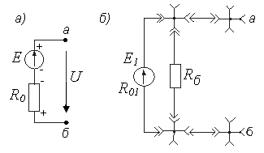Рис.1.1.
2. Підключити до точок "а" і "б" вольтметр і визначити величину електрорушійної сили Е джерела живлення; одержаний результат занести в таблицю 1.1.
3. Набрати на складальному полі електричне коло, схема якого зображена на рис.1.2. У якості опору навантаження R_{Н} брати опори R₁ =, R₂ , R₃ з блоку опорів на правій стійці учбово-дослідного стенду.
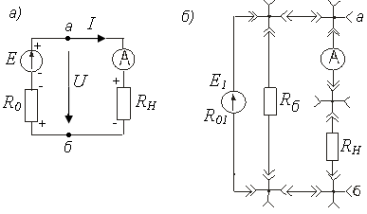 Рис.1.2
4. Підключити до точок "а" і "б" вольтметр і визначити величину напруги U на затискачах джерела живлення, а за допомогою амперметра - струм І в електричному колі для трьох опорів навантаження; одержані результати занести в таблицю 1.1.

Таблиця 1.1
U | I | Е₁ | R₀₁ | R_{Н}
U₀ = | I₀ =0 |  | – | R_{H} = ∞
U₁ = | I₁ = |  |  | R₁ =
U₂ = | I₂ = |  |  | R₂ =
U₃ = | I₃ = |  |  | R₃ =

5. Вирахувати величину внутрішнього опору R₀ джерела живлення та опір навантаження R_{Н} в кожному з дослідів; одержані результати занести в таблицю 1.1
6. Повторити п.п.5,6 для другого джерела і записати їх в таблицю 1.2, структура якої аналогічна таблиці 1.1.
7. За даними з таблиць 1.1. та 1.2. побудувати вольт амперні характеристики: кожного з джерел U _{Е1} (І), U _{Е2} (І), та кожного з опорів навантаження U _{Н1} (І), U _{Н2} (І), U _{Н3} (І).
Методичні вказівки
Будь-яке джерело енергії характеризується величиною його електрорушійної сили (ЕРС) 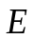 та внутрішнього опору 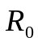. ЕРС чисельно дорівнює різниці потенціалів на його затискачах при відсутності струму через джерело. Внутрішній опір характеризує втрати енергії в джерелі при протіканні через нього електричного струму. Напруга  на затискачах джерела енергії звичайно залежить від струму через нього. Якщо цією залежністю можна знехтувати, тобто якщо напруга на затискачах джерела практично дорівнює його ЕРС при будь-якому струмі , таке джерело називають ідеальним джерелом або джерелом ЕРС (напруги).
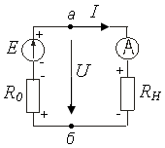Рис.1.3
Для вказаного на рис.1.3 напрямку струму, ЕРС, напруга та струм на вихідних затискачах джерела електричної енергії зв’язані законом Ома для ділянки кола, що містить джерело Е.Р.С.: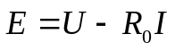. Звідки: 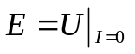;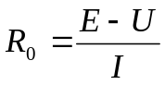 . Опір навантаження обчислюємо за законом Ома для пасивної ділянки кола: 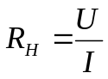.
При складанні електричного кола в цій лабораторній роботі необхідно використовувати шунтуючий(баластний) опір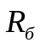. Цей опір забезпечує належне протікання струму через випрямляч, який разом з використовується як джерело
ЛАБОРАТОРНА РОБОТА №2
ЗАКОНИ ОМА І КІРХГОФА.
ПОТЕНЦІАЛЬНА ДІАГРАМА ЕЛЕКТРИЧНОГО КОЛА
Мета роботи
Виконанням цієї роботи передбачається:
1) виконати дослідження нерозгалуженого електричного кола;
2) виконати дослідження розгалуженого електричного кола, зіставити результати експериментальних та теоретичних досліджень, зробити висновок відносно відповідності їх законам Ома і Кірхгофа;
3) побудувати потенціальні діаграми для одного і того ж контура у двох випадках (струм в елементах контура однаковий, струми в елементах контура різні.
Підготовка до роботи
При підготовці до роботи студенти мають скласти протокол звіту, ознайомитись з методичними вказівками, робочим завданням та відповісти на такі запитання:
1. Як формулюється закон Ома для вітки електричного кола?
2. Як формулюються перший та другий закони Кірхгофа?
3. Яким чином перевірити, чи задовольняють одержані дослідним шляхом струми і напруги перший та другий закони Кірхгофа?
4. Скільки незалежних рівнянь треба скласти за законами Кірхгофа при розрахунках електричного кола? Скільки рівнянь складається за першим законом Кірхгофа; за другим законом Кірхгофа?
5. Що являє собою потенціальна діаграма електричного контура?
6. Як побудувати потенціальну діаграму за результатами дослідів?
7. Яким чином, користуючись потенціальною діаграмою, визначають величину та напрямок струму в опорах контуру?
8. Як визначити з потенціальної діаграми величину і знак напруги між будь-якими двома точками електричного кола?

Робоче завдання
1.Скласти електричне коло, схема заміщеня якого зображена на рис.2.1а., а монтажна на рис.2.1.б. Номінали опорів R₁-R₅, які задає викладач, занести в таблицю 2.1.
а)
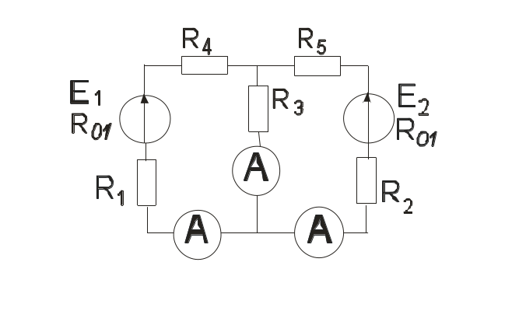
б)
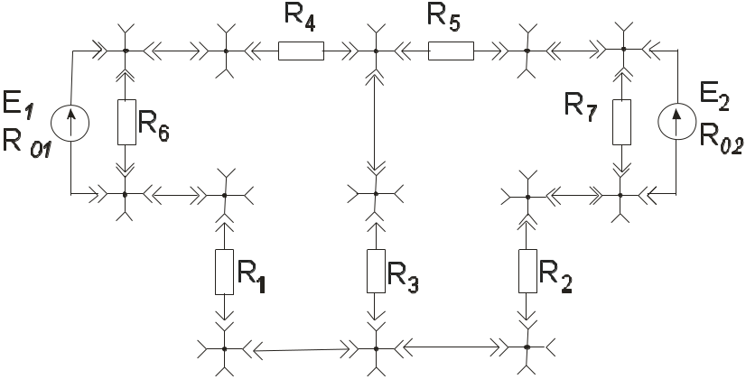
Рис.2.1. Схема досліджуваного кола
Таблиця 2.1
R₁ | R₂ | R_{З} | R₄ | R₅

2. Виконати виміри для визначення ЕРС Е₁ і Е₂ та внутрішніх опорів R₀₁ та R₀₂ джерел живлення.
Таблиця 2.2
E | U₀ | I | R₀
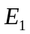
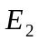

3. При розімкненій вітці з резистором 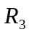 виконати вимірювання струму в електричному колі та напруг між іменованими точками і потенціалів цих точок, визначивши не лише їхню величину, а й напрямок, який має бути врахований відповідним знаком. При вимірах потенціалів, точку нульового потенціалу задає викладач; результати цього досліду занести в таблицю 2.3.
4. Повторити ті ж виміри при увімкненій вітці з резистором , результати досліду занести в табл.2.3.

Таблиця 2.3
Вітка з | Робота | 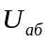 | 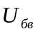 | 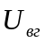 | 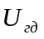 | 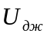 | 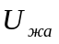 | 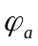 | 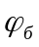 | 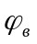 | 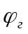 | 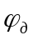 | 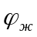 | I₁ | I₂ | I₃
Розімкн. | Дослід
Розімкн. | Розрах
Замкнен. | Дослід
Замкнен. | Розрах

5. Перевірити відповідність експериментальних даних законам Ома та Кірхгофа.
Примітки: 1. Оскільки безпосередній вимір потенціалу будь-якої точки принципово .неможливий, завжди вимірюють різницю потенціалів між дослідною точкою і тією, потенціал якої умовно вважається нульовим.
2. Під час вимірів слід враховувати не тільки величину, а й знак струму, напруги, потенціалу.

Обробка результатів експерименту
1. Визначити силу струму на відрізках електричного кола: з ЕРС, без ЕРС та в нерозгалуженому електричному колі. Упевнитись у відповідності проведених розрахунків результатам вимірів.
2. Використовуючи метод рівнянь Кірхгофа, розрахувати силу струму в вітках схеми рис.2.1 занести їх в таблицю 2.3 і порівняти з результатами експерименту п.4.
3. Вирахувати потенціали іменованих точок схеми рис. 2.1 та напруги між точками, зазначені в таблиці 2.3. Результати розрахунків занести в таблицю і порівняти з відповідними експериментальними вимірами.
4. За дослідними даними пп. З, 4 побудувати потенціальні діаграми зовнішнього контуру електричного кола (рис.2.1) при розімкненій та замкненій вітці з резистором 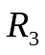.
5. Зробити висновки по роботі, враховуючи результати експериментальних та теоретичних досліджень.
Завдання на навчально-дослідну роботу студентів
1. Пояснити, як зміниться потенціальна діаграма, якщо нульовий потенціал присвоїти іншій точці.
2. Нерозгалужене електричне коло має потенціальну діаграму, зображену на рис. 2.2. Намалювати схему електричного кола, визначити величину ЕРС та всіх опорів, вирахувати силу струму, що протікає в електричному колі.
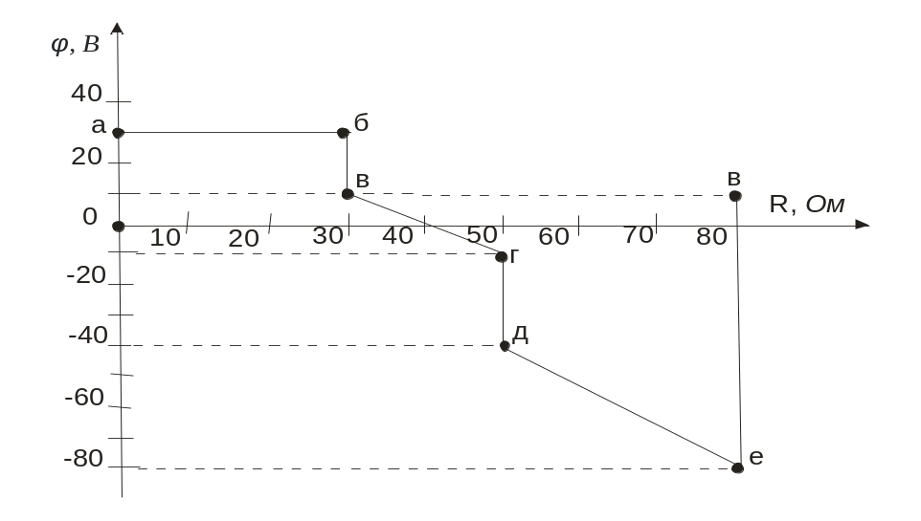
Рис. 2.2
3. Поясніть, як величина баластних опорів R₆ та R₇ впливає на розрахункове значення внутрішнього опору джерел живлення і чому принципіальна схема, яка використовується для теоретичних розрахунків, опорів R₆ та R₇ не вміщує.

Методичні вказівки
Закон Ома для вітки кола з джерелом ЕРС:
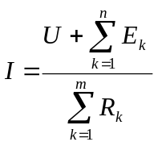, (2.1)
де 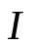- струм у вітці кола, напрямок якого вибирається довільно;
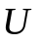- напруга на затискачах вітки; враховується зі знаком „+”, якщо її напрямок співпадає з напрямком струму у вітці кола;
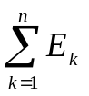- алгебраїчна сума ЕРС джерел у вітці кола; ЕРС 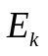 враховується зі знаком „+”, якщо її напрямок співпадоє з напрямком струму в вітці.
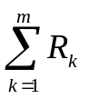 - арифметична сума опорів резисторів вітки кола.
Частинні віпадки:
- Закон Ома для пасивної ділянки кола:
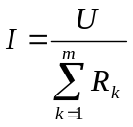
де - напруга на затискачах вітки; враховується зі знаком „+”, якщо її напрямок співпадає з напрямком струму у вітці кола;
- арифметична сума опорів резисторів вітки кола.
- Закон Ома для одноконтурного кола зі джерелами ЕРС
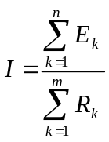
- алгебраїчна сума ЕРС джерел у колі; ЕРС враховується зі знаком „+”, якщо її напрямок співпадає з напрямком струму в колі.
- арефметична сума опорів резисторів вітки кола.
Перший закон Кірхгофа стосується вузлів електричного кола: алгебраїчна сума струмів, які сходяться у вузлі (чи частині) електричного кола, дорівнює нулеві.
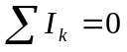 (2.2)
У рівняннях записаних за першим законом Кірхгофа струми, які входять у вузол беруть з додатнім знаком, а які виходять з вузла – з від`ємним.
Інакше кажучи, сума струмів, що підходять то вузла, дорівнює сумі струмів, які, відповідно, відходять від вузла.
Другий закон Кірхгофа стосується замкненого контура електричного кола: у будь-якому контурі електричного кола алгебраїчна сума напруг на його елементах дорівнює нулю.
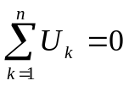. (2.3)
Напруга 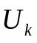 враховується в рівнянні з додатним знаком, якщо її напрямок співпадає з напрямком обходу контуру (вибирається довільно).
Рівнянням (2.3) поціль користуватися при перевірці дослідних результатів.
Лабораторна робота передбачає, що студенти мають упевнитись в справедливості першого та другого законів Кірхгофа. Якщо експеримент проведений якісно, то результатом перевірки мав бути нуль, або близька до нього величина, оскільки при вимірах може мати місце невелика похибка, обумовлена точністю вольтметра та недостатнім досвідом дослідників.
Потенціальна діаграма - графік розподілу потенціалів у контурі або вітці в залежності від опору резисторів цієї вітки або контуру кола.
При побудові потенціальної діаграми враховується наступне:
- якщо напрямок обходу контура співпадає з напрямком струму або пртилежний напрямку ЕРС, потенціал зменшується;
- якщо напрямок обходу контуру протилежний напрямку струму або співпадає з напрямком ЕРС, потенціал збільшується;
За потенціальною діаграмою можна визначити: потенціал будь-якої точки контуру або вітки; точки контуру або вітки з однаковими потенціалами; напругу між будь-якими точками контуру або вітки; величину і напрямок струму на окремій ділянці контуру або вітки.
Значення струму визначається за формулою
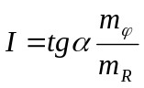
де - кут, який відраховується від осі опорів до відповідного відрізку потенціальної діаграми за найкоротшим шляхом;
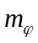- масштаб по осі потенціалів;
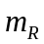- масштаб по осі опорів.
Напрямок струму на ділянці контуру визначається знаком кута на ділянці діаграми:
якщо >0, тобто кут відраховується проти годинникової стрілки, то струм направлений протилежно обходу контуру;
якщо <0, тобто кут відраховується за годинниковою стрілкою, то струм направлений по обходу контуру.
Зміні потенціалу упродовж опору, через який проходить електричний струм, на діаграмі відповідає пряма, тангенс кута нахилу якої до осі абсцис пропорційний силі струму.
По потенційній діаграмі можна також скласти схему контуру або вітки.
Правила побудови потенціальної діаграми:
1. вибирають напрямок обходу замкненого контуру або вітки;
2. позначають буквами чи цифрами точки контуру або вітки;
3. визначають масштаб для опорів і масштаб для потенціалів; масштаби мають відповідати ДСТУ;
4. на осі абсцис відмічають точки, які в масштабі відповідають величинам опорів окремих ділянок контуру, дотримуючись послідовності розташування опорів в електричному колі або вітці;
5. від цих точок відмічають ординати, які в масштабі пропорційні потенціалам відповідних точок електричного кола або вітки; позначають їх;
6. побудовані точки потенціалів з’єднують прямими лініями.
Будуючи діаграму, внутрішні опори джерел ЕРС зручно уявляти окремо, підімкнутими послідовно до своїх джерел.

ЛАБОРАТОРНА РОБОТА № З
МЕТОД НАКЛАДАННЯ
Мета роботи
Виконанням цієї роботи передбачається експериментальна перевірка справедливості принципу і методу накладання (суперпозиції) дії джерел ЕРС в лінійному електричному колі.
Підготовка до роботи
При підготовці до роботи студенти мають скласти протокол звіту, ознайомитись з методичними вказівками, робочим завданням та відповісти на такі запитання:
1. В чому полягає сутність методу накладання?
2. Для розрахунків яких кіл не можна застосовувати метод накладання?
3. Яким чином за відомими частковими (обумовленими дією одного джерела енергії) струмами та напругами визначають підсумкові струм та напругу окремих ділянок електричного кола?
4. Чи можна за відомими частковими потужностями визначати підсумкові потужності ділянок електричного кола?
5. Які прилади треба використовувати і яким чином вони мають бути підключені до схеми рис.3.1 з метою дослідної перевірки методу накладання?
6. Як дослідним шляхом визначити ЕРС та внутрішній опір кожного з джерел Е₁ і Е₂? Наведіть відповідні формули, намалюйте відповідні схеми.
7. Намалюйте схеми для визначення часткових струмів від дії джерел ЕРС Е₁ та Е₂ в схемі рис.3.1. При цьому враховоється, що R₀₁ і R₀₂ - відповідно внутрішні опори цих джерел.
Робоче завдання
1. Скласти електричне коло, зображене на рис.3.2.
а) принципова схема:
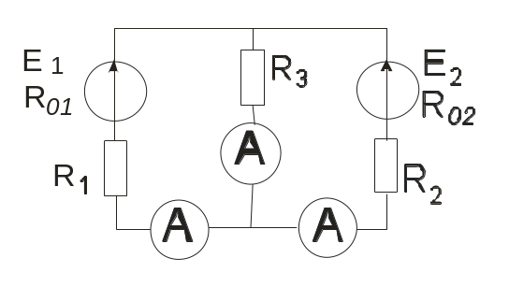
б) монтажна схема:
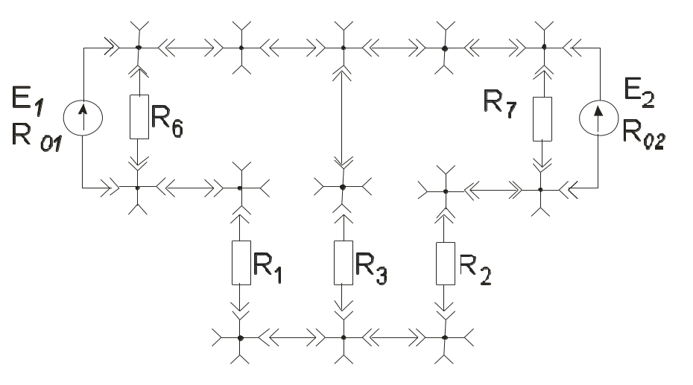
Рис. 3.2 Схема досліджуваного кола
2. Вимірити силу струмів і напруги віток кола, які створюються спільною дією джерел ЕРС Е₁ та Е₂. Експериментально визначити електрорушійні сили Е₁ та Е₂ джерел живлення та обчислити їхні внутрішні опори (див. лаб. роботу №1 та №2). Результати вимірів і обчислень занести в табл. 3.1.

Таблиця 3.1
E | U₀ | I | R₀

3. Вимірити силу струмів і напруги віток кола, враховуючи їхній напрямок, при дії джерела ЕРС Е₁. Замість джерела Е₂ підключити опір, величина якого дорівнює внутрішньому опору R₀₂. Дані дослідів занести в табл. 3.2.
4. Вимірити силу струмів і напруги віток кола, враховуючи їхній напрямок, при дії джерела ЕРС Е₂. Замість джерела Е₁ підключити опір, величина якого дорівнює внутрішньому опору R₀₁. Дані дослідів занести в табл. 3.2.
Таблиця 3.2
Джерело | Робота | Струми віток і напруги на елементах кола |  |  |  |  |  |  |  |  | Вхідні та взаємні провідн.
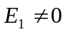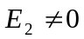 | Розрах |  | 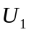 |  |  | 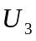 |  | 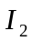 | 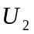 | 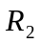 | 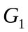 | 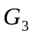 | 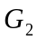
 | Дослід
 | Розрах
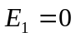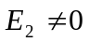 | Розрах | 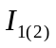 | 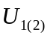 |  | 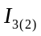 | 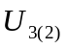 |  | 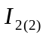 | 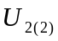 |  | 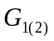 | 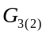 | 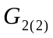
 | Дослід
 | Розрах
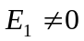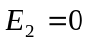 | Розрах | 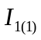 | 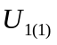 |  | 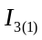 | 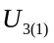 |  | 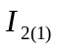 | 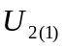 |  | 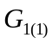 | 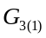 | 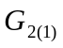
 | Дослід
 | Розрах

5. За результатами дослідів визначити величини опорів R₁, R₂ та R_{З} і занести їх у табл. 3.2.
6. Користуючись методом накладання розрахувати коло рис. 3.1. Результати розрахунків занести в табл. 3.2. і порівняти з результатами відповідних дослідів.
7. Визначити вхідні і взаємні провідності віток; використати їх для розрахунку відповідних струмів; одержані результати занести в таблицю 3.2 і порівняти з результатами дослідів.
8. Зробити висновки по роботі.

Завдання на навчально-дослідну роботу студентів
1. Користуючись методом накладання, визначити, при якій величині ЕРС E₁ струм I₃=0, якщо параметри інших елементів електричного кола залишаться незмінними.
2. Визначити, якою повинна бути величина ЕРС Е₂, щоб сила стуму першої вітки збільшилась вдвічі,
3. Розрахувати силу струму віток, якщо напрямок ЕРС Е₂ зміниться на протилежний.

Методичні вказівки
Принцип накладання стосовно розрахунків електричних кіл: сила струму (напруги на пасивному елементі) в будь-якій вітці лінійного електричного кола, в якому діє декілька джерел електричної енергії, дорівнює алгебраїчній сумі струмів (напруг) в цій вітці від дії кожного джерела окремо.
Метод накладання дозволяє замінити розрахунок струмів (напруг) у лінійному складному електричному колі розрахунком декількох простих кіл, які утворюються при почерговому видаленні всіх джерел енергії крім одного; замість виключених джерел залишають їх внутрішні опори.
Сила дійсного струму (напруги) у вітці даного електричного кола визначається алгебраїчним складанням часткових струмів (напруг) цієї вітки:
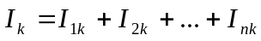; 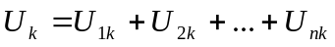 (3.1)
З додатним знаком враховується сила часткового струму (напруги), напрямок якого збігається з позитивним напрямком струму (напруги) вітки даного кола.
Для розрахунків потужності споживачів електричної енергії за частковими потужностями метод накладання використовувати не можна, оскільки потужність є квадратичною функцією струму чи напруги:
Розглянемо питання про визначення вхідних та взаємних провідностей віток. Вираз (3.1) можна записати у формі
І_{k}= Е₁G_{k1}+ Е₂G_{k2}+ ... + Е_{k}G_{kk}+ ... + Е_{n}G_{kn},
де G_{kk} - вхідна провідність "k"-ої вітки; для її визначення необхідно струм вітки поділити на величину її ЕРС при умові, що інших ЕРС в електричному колі немає. Відповідно G_{kn}-взаємна провідність "k" та "n"-ої віток; визначається як результат поділу струму "k"-вітки на ЕРС "n"-вітки за умови, що інших ЕРС в електричному колі немає. Викладене приводить до висновку що вхідні і взаємні провідності чисельно дорівнюють частковим струмам віток, якщо в електричному колі діє лише одне джерело ЕРС з Е=1 В. Правило знаків для вхідних і взаємних провідностей віток таке ж, як і для часткових струмів.

ЛАБОРАТОРНА РОБОТА N 4
Взаємні еквівалентні перетворення сполучень опорів
за схемами " ЗІРКА " та " ТРИКУТНИК "
Мета роботи
Виконанням цієї роботи передбачається експериментальна перевірка справедливості співвідношень, що використовуються для взаємного еквівалентного перетворення сполучень опорів зіркою і трикутником, ознайомлення з методами визначення струмів споживачів, сполучених за схемою трикутника, за відомими струмами сполучення зіркою, і навпаки; вивчення властивостей мостової схеми як вимірювального електричного кола.
Підготовка до роботи
При підготовці до роботи студенти мають скласти протокол звіту, ознайомитись з методичними вказівками, робочим завданням та відповісти на такі запитання:
1. Яке сполучення опорів електричного кола називається трикутником?
2. Яке сполучення опорів електричного кола називається зіркою?
3. При виконанні яких умов сполучення пасивних елементів електричного кола трикутником та зіркою будуть еквівалентними?
6. Скільки вхідних струмів та напруг необхідно виміряти з метою перевірки еквівалентності трикутника та зірки?
7. В чому сутність методу еквівалентностих перетворень електричного кола?

Робоче завдання
1. Скласти електричне коло, в якому опори R_{ab}, R_{bc}, R_{ca} сполучені трикутником (рис. 4.1).
2. Вимірити струми і напруги, зазначені в табл. 4.1, для випадків: а) R_{ab} = R_{bc}= R_{ca} ; б) R_{ab} ≠ R_{bc} ≠ R_{ca}; результати вимірів занести в табл. 4.1. Величини опорів задає викладач.

Таблиця 4.1
Дослід | R₁ | R₂ | R_{ab} | R_{bc} | R_{ca} | U_{ad} | U_{ab} | U_{bc} | U_{cа} | I₁ | І₂ | І_{З}
2а
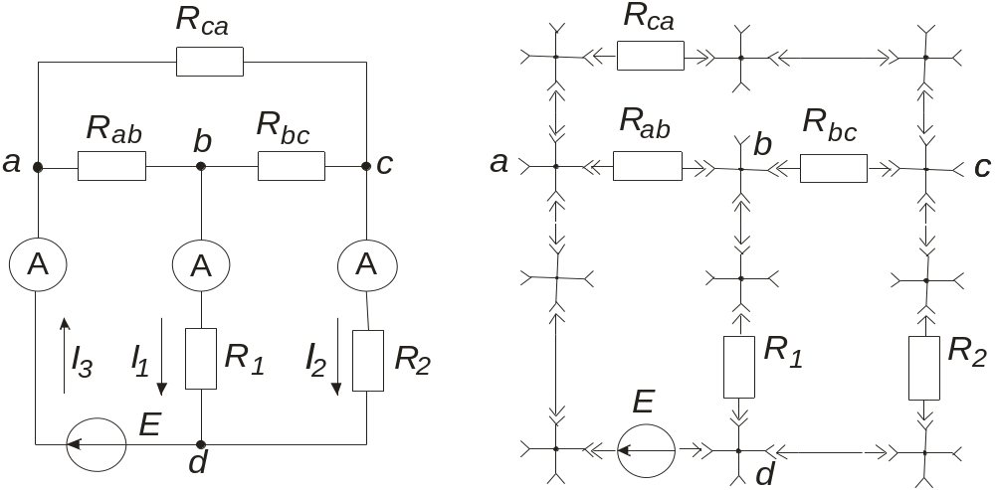2б

a) принципова схема б) Монтажна схема
Рис. 4.1
3. Розрахувати опори R_{ao}, R_{bo}, R_{co} віток еквівалентного сполучення зіркою для обох дослідів (симетричного та несиметричного кола).
4. Скласти електричне коло, в якому опори R_{ao}, R_{bo}, R_{co} сполучені зіркою (рис.4.2).
5. Підібрати розраховані в п.З величини опорів і виміряти величини, зазначені в таблиці 4.2, для обох випадків; результати вимірів занести в таблицю.
6. Зіставити силу вимірених вхідних струми I₁, І₂, І₃ та напруги U_{ab}, U_{bc}, U_{ca} відповідних дослідів п.2 і п.5
Примітка. Всі досліди необхідно виконувати при однаковій
величині напруги джерела живлення U_{ad}.

Таблиця 4.2
Дослід | R₁ | R₂ | R_{ao} | R_{bo} | R_{co} | U_{ad} | U_{ab} | U_{bc} | U_{cа} | I₁ | І₂ | І_{З}
5а
5б
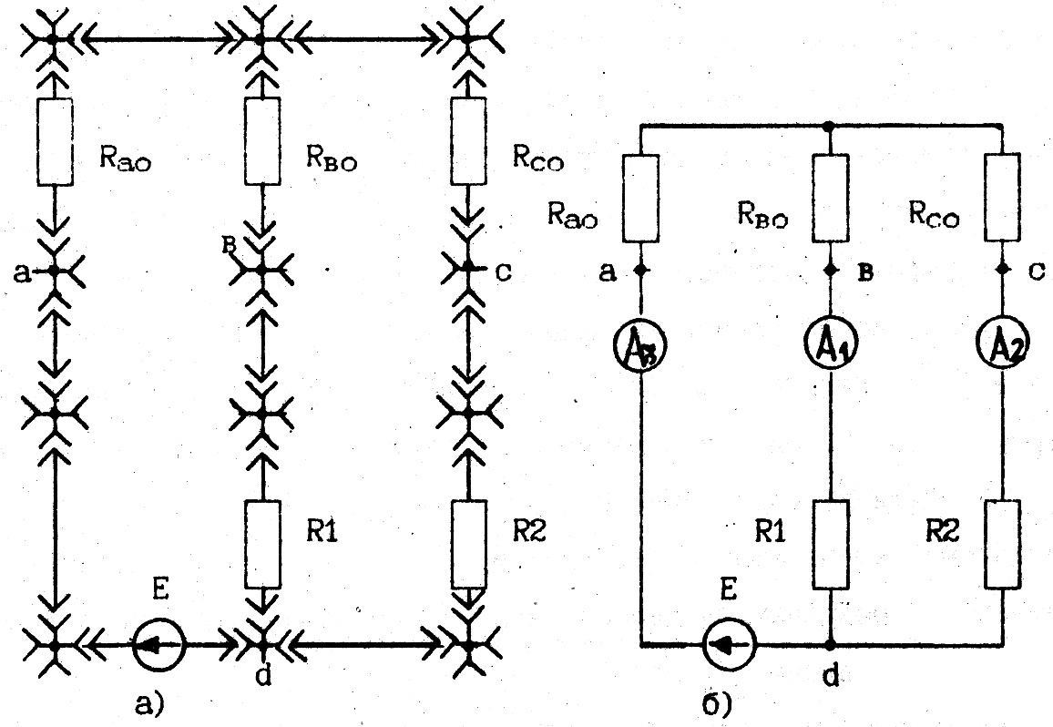

Рис. 4.2 Монтажна (а) та принципова (б) схеми.
7. Розрахувати силу струму всіх віток схеми рис. 4.1 одним із методів, що не потребують перетворення заданого кола. Порівняти результати розрахунків з результатами досліду п.2.
8. Зробити висновки по роботі.

Завдання на навчально-дослідну роботу студентів
1. Зняти залежність U_{bc} = f(R_{co}) відповідно до схеми рис.4.2. При цьому опори R_{ao} і R_{bo} зберігають попередні значення, а підведена до кола напруга має бути незмінною.
2. Пояснити одержану залежність.

Методичні вказівки
Розрахунок складного електричного кола у багатьох випадках можна значно полегшити і зробити більш наочним шляхом перетворення електричних схем одного виду у схеми іншого виду. Доцільне перетворення схеми зменшує кількість її віток або вузлів, а отже і кількість рівнянь, що визначають її електричний стан. Виконавши декілька еквівалентних перетворень стосовно окремих ділянок електричного кола, завжди можна одержати одноконтурне електричне коло, струм в якому та напругу на ділянці, що перетворювалась останньою, визначають за законом Ома. Далі, користуючись законами електричного кола, розраховують всі попередні схеми, аж до початкової. При цьому визначають струми віток і напруги окремих елементів.
У всіх випадках заміна даних схем схемами іншого вигляду повинна виконуватися еквівалентно.
Еквівалентним називають таке перетворення електричного кола, при якому стуми та напруги у частинах кола, що не зачеплені перетворенням, залишаються незмінними.
Сполучення трьох віток, що утворюють замкнутий контур з трьома вузлами, називається трикутником (рис. 4.3) у вузлах а, b, с зірка і трикутник з’єднуються з рештою електричного кола.
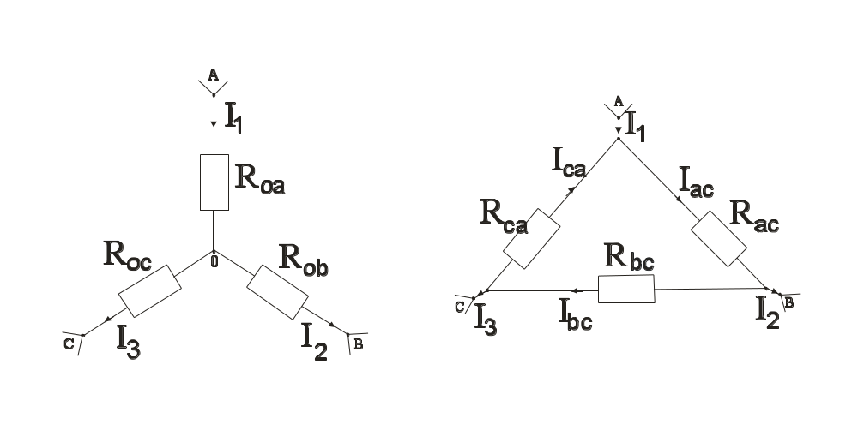
Рис. 4.3

Опори сполучення трикутником за відомими опорами зірки визначаються так:
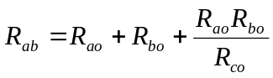; 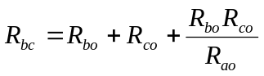; 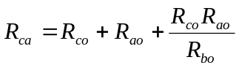;
Опори сполучення зіркою за відомими опорами трикутника визначаються так:
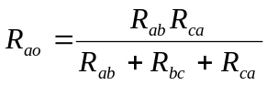; 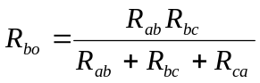;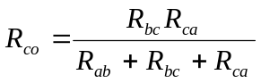
Струми споживачів, сполучених зіркою, за відомими струмами еквівалентного трикутника визначаються за першим законом Кірхгофа, складеним для вузлів а, b, с (рис.4.3). Струми споживачів, сполучених трикутником, за відомими струмами еквівалентної зірки визначаються за допомогою другого закону Кірхгофа та закону Ома.

ЛАБОРАТОРНА РОБОТА N 5
ДОСЛІДЖЕНИЯ АКТИВНОГО ДВОПОЛЮСНИКА
Мета роботи
Виконанням цієї роботи передбачається експериментальне та теоретичне дослідження активного двополюсника, перевірка теореми про активний двополюсник, виявлення умов передачі електричної енергії від активного двополюсника пасивному.
Підготовка до роботи
При підготовці до роботи студенти мають скласти протокол звіту, ознайомитись з методичними вказівками, робочим завданням та відповісти на такі запитання:
1. Що називається двополюсником?
2. Що являє собою пасивний двополюсник і які ви знаєте його схеми заміщення?
3. Що являє собою активний двополюсник і які ви знаєте його схеми заміщення?
4. Які двополюсники вважаються еквівалентними?
5. Наведіть формулювання теореми про еквівалентний генератор.
6. Як дослідним шляхом визначаються параметри еквівалентного генератора?
7. Яким чином визначаються вхідні параметри активного двополюсника, що не припускає режимів неробочого ходу (нх) та короткого замикання (кз)?
8. Як розрахувати вхідний опір, величину і напрямок дії еквівалентної ЕРС активного двополюсника?
9. Як змінюється потужність навантаження активного двополюсника, якщо величина його опору зростає від нуля до нескінченості?

Робоче завдання
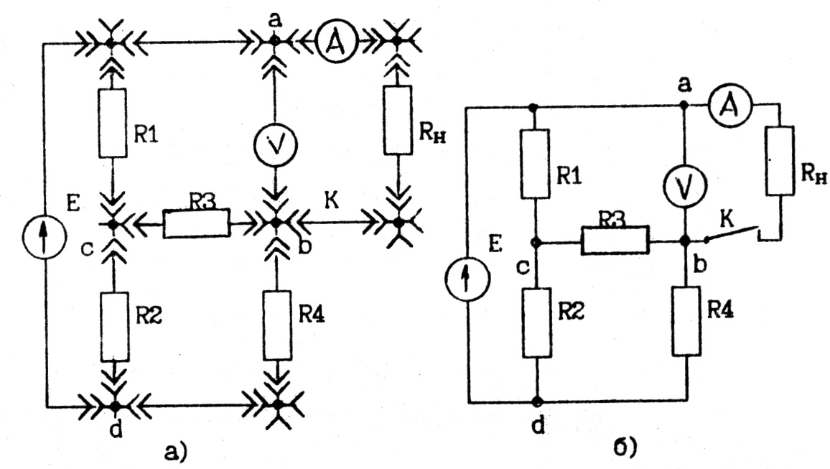
1. Скласти електричне коло, зображене на рис.5.1.

Рис. 5.1 Монтажна (а) та принципова (б) схеми.
2. Провести досліди неробочого ходу та короткого замикання, за результатами яких вирахувати параметри еквівалентного генератора 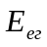, 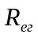, 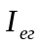. Визначити напрямок дії та . Результати вимірів та розрахунків занести в таблицю 5.1.
Таблиця 5.1
 | 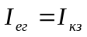 | 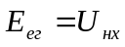
Дослід
Розрахунок

3. Підключити до затискачів аb опір 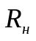 і покази приладів для 8...10 його значень в межах від 0.2до 4. При цьому слід обов'язково виконати дослід для 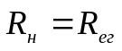, а також для навантаження декілька більшого та декілька меншого внутрішнього опору еквівалентного генератора. За результатами вимірів розрахувати потужність навантаження.
Результати вимірів та розрахунків занести в таблицю 5.2.
Таблиця 5.2
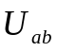
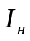
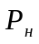

4. Упевнитись, що виміряна сила струму збігається з розрахованою за формулою
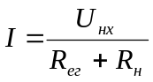
Побудувати навантажувальну характеристику активного двополюсника, користуючись результатами дослідів пп. 2 і 3.
Побудувати графік залежності потужності навантаження від величини опору навантаження (за результатами дослідів п.З).
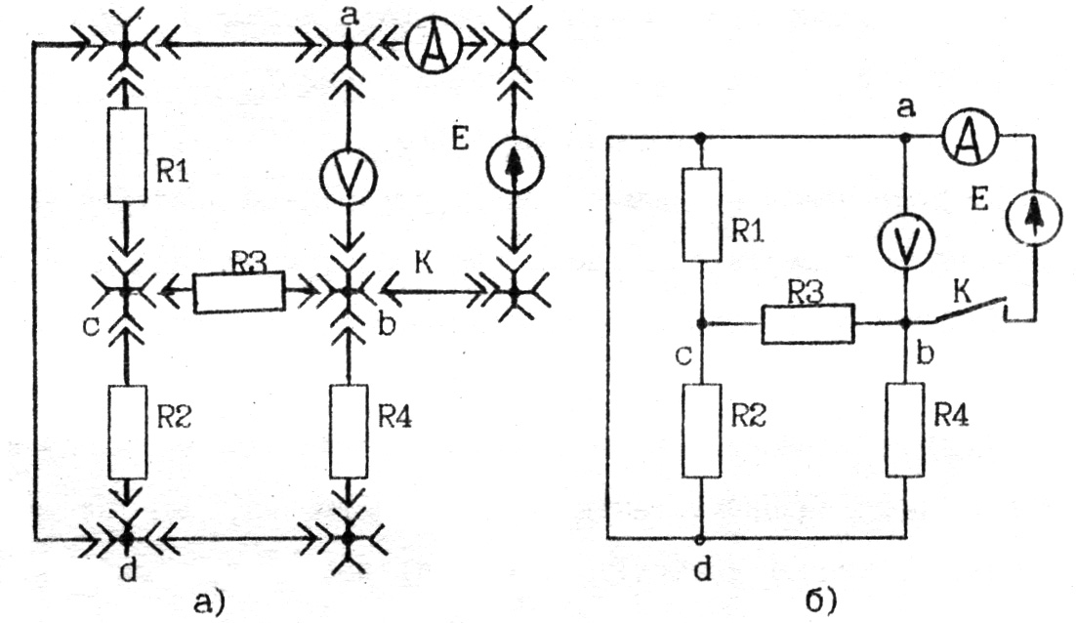
Рис.5.2. Монтажна (а) та принципова (б) схеми для визначення 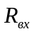

5. Скласти електричне коло для визначення вхідного опору пасивного двополюсника (рис.5.2). Покази занести в таблицю 5.3, розрахувати за ними вхідний опір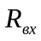 та зіставити його з , розрахованим в
дослідах п.2.
6. Занести в табл.5.3 величини опорів кожної вітки в схемі активного двополюсника, а також ЕРС джерела живлення.
Таблиця 5.3
Е |  | 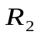 |  | 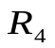 | 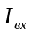 | 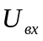

7. Розрахувати параметри еквівалентного генератора за відомими параметрами елементів, з яких він складений; результати занести в табл. 5.1.
8. Зробити висновки по роботі.
Завдання на навчально-дослідну роботу студентів
1. Доведіть, що під час передачі електричної енергії від активного двополюсника до пасивного, найбільша потужність в навантаженні буде виділятись за умов, що опір навантаження дорівнює внутрішньому опіру активного двополюсника.
2. Чому при більшій відстані між споживачем та джерелом електричної енергії передачу електричної енергії намагаються здійснювати більш високою напругою?
3. Чи однакові потужності генерують джерело напруги і джерело струму в еквівалентних схемах заміщення?
Методичні вказівки
Двополюсником називають електротехнічний пристрій з двома затискачами (полюсами). Це може бути електричний апарат чи частина електричного кола, які розглядаються стосовно двох затискачів.
Якщо двополюсник вміщує джерела електричної енергії, його називають активним. Двополюсник, в якому джерела енергії відсутні або дія їх компенсується, називають пасивним; у пасивного двополюсника на розімкнених затискачах напруги немає, тобто на розімкнених затискачах двополюсника напруги немає.
Пасивний двополюсник характеризується одним еквівалентним параметром - величиною вхідного опору (рис.5.3а). Схема заміщення активного двополюсника, окрім вхідного пору, вмішує джерело електричної енергії (рис 5.3б).

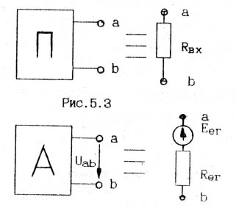

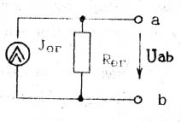

Рис 5.3

Еквівалентними називають двополюсники, що мають однакові навантажувальні (вольт-амперні) характеристики, тому еквівалентна заміна одного двополюсника іншим не призводить до зміни режиму роботи тієї частини електричного кола, яка не входить в склад двополюсника.
На рис.5.5 наведені вольт-амперні характеристики лінійних пасивного (а) та активного (б) двополюсників.
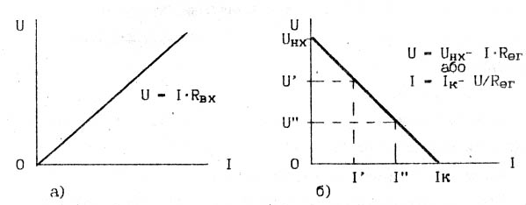
Рис.5.5
Для визначення вхідного опору пасивного двополюсника дослідним шляхом до його затискачів підключають джерело електричної енергії і за допомогою амперметра та вольтметра визначають, відповідно, силу вхідного струму та вхідну напругу (рис.5.2); при цьому 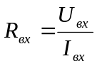.
Якщо відома схема сполучень елементів пасивного двополюсника та їхні параметри, вхідний опір двополюсника можна розрахувати.
Якщо активний двополюсник припускає наявність режимів неробочого ходу (I=0) та короткого замикання (U=0), параметри еквівалентного генератора напруги і струму розраховують за формулами:
; 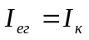; 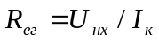
Таким чином, будь-який складний активний двополюсник можна замінити найпростішим активним двополюсником, який називають еквівалентним генератором. Це є сутністю теореми про активний двополюсник, яка стверджує: активний двополюсник можна замінити еквівалентним генератором напруги, що має
- ЕРС, яка дорівнює напрузі неробочого ходу на розімкнених затискачах активного двополюсника;
- внутрішній опір (сполучений послідовно з ЕРС), величина якого дорівнює вхідному опору пасивного двополюсника.
Вхідний опір визначають, виключивши з активного двополюсника джерела електричної енергії і залишивши при цьому в вітках їхні внутрішні опори.
Силу струму вітки методом еквівалентного генератора рекомендується розраховувати в такій послідовності:
1) вітка, в якій треба визначити струм, виключається з схеми;
2) частину схеми, що залишилась, розглядають як активний двополюсник
відносно точок, до яких була підімкнута виключена вітка;
3)розраховують параметри еквівалентного генератора;
4) підключають виключену вітку до схеми еквівалентного генератора і за законом Ома визначають в ній струм.
Заміна складної ділянки електричного кола досить простою схемою еквівалентного генератора має сенс у випадках, коли необхідно розрахувати струм лише однієї вітки складного електричного кола.
Передачу енергії від активного двополюсника пасивному (навантаженню) слід розглядати по аналогії з процесом передачі електричної енергії від джерела до навантаження через двопровідну лінію. При цьому
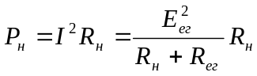.

Список рекомендованої літератури
1. Нейман Л.Р., Демирчян К.С. Теоретические основы электротехники. Т.1.- Л.: Энергоатомиздат, 1981.- 536 с.
2. Зевеке Г.В., Ионкин П.А., Нетушил А.В., Страхов С.В. Основы теории цепей. - М.: Знергия, 1975.- 752 с.
3. Бессонов Л.А. Теоретические основи электротехники. Электрические цепи. - М.; Высш. шк., 1978.- 528 с.
4. Сборник задач по теоретическим основам электротехники / Под ред. Л.А.Бессонова. - М. : Вьісш. шк., 1980.- 472 с.
5. Шебес М.Р. Задачник по теории линейных электрических цепей. - М.: Высш. шк., 1982.- 488 с.
З М І С Т
Рекомендації по підготовці до занять
та правила виконання робіт в лабораторіях
кафедри ТЕ…………………………………………………….….3

Лабораторна робота №1
Вступне заняття..………………………………………………...8

Лабораторна робота №2
Закони Ома і Кірхгофа. Потенціальна діаграма електричного кола………………………………………………………………13

Лабораторна робота №3
Метод накладання………………………………………………20

Лабораторна робота №4
Еквівалентні перетворення сполучень опорів
за схемами “зірка” та “трикутник”…………………………….25

Лабораторна робота №5
Дослідження активного двополюсника……………………….30

Список рекомендованої літератури .........................................40

